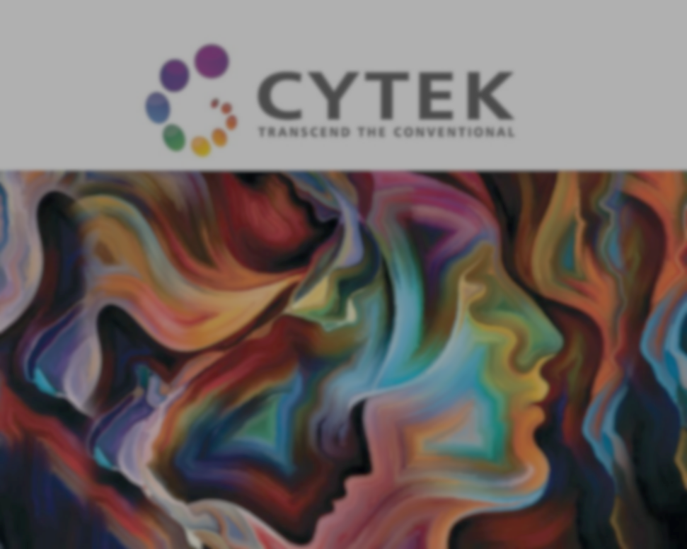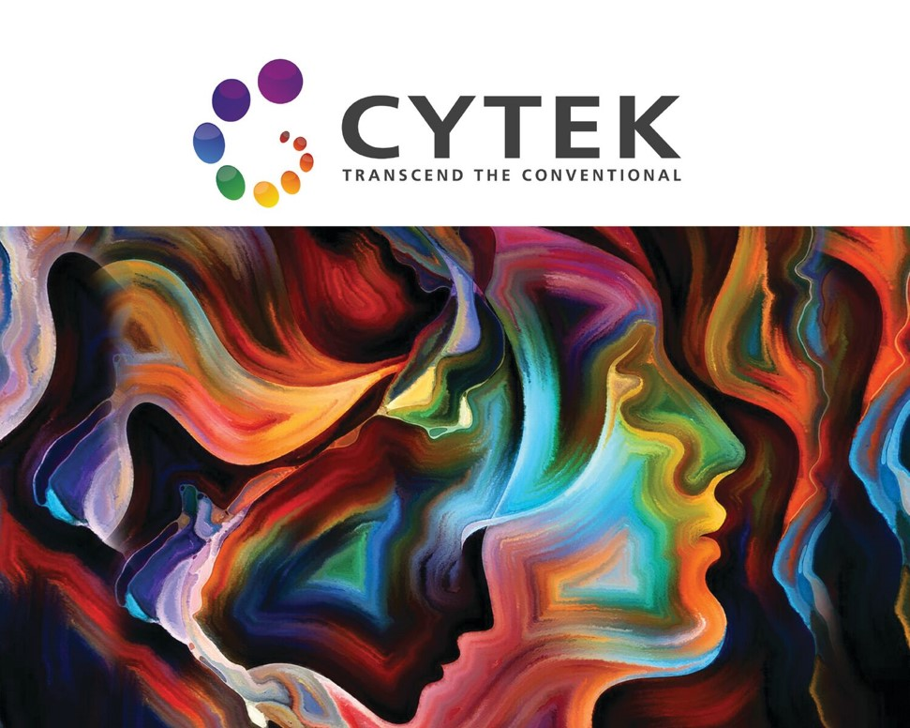

**Presentation Cytektm Aurora Cell Sorter**

**‘’The future of the flow cytometry’’**

**Lundi 04 Juillet, 14h00-17h00**

**Bibliothèque IRCL 1er étage**



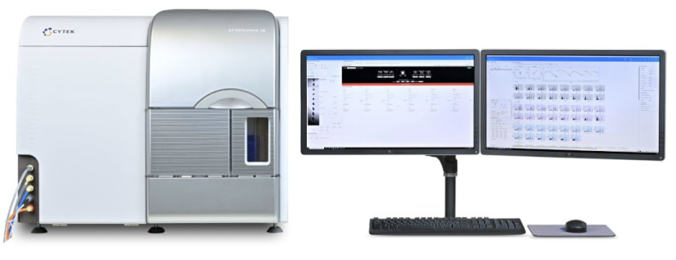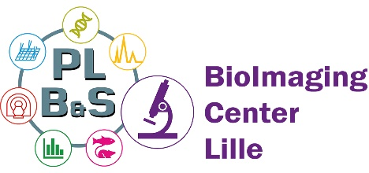

**Inscription gratuite mais obligatoire**

**Venez découvrir l’innovation au service de vos projets scientifiques**

* **Présentation de la cytométrie spectrale et du trieur**

**Tri Cellulaire_Présentation de l’Aurora Cell Sorter**

Présentation de nos panels multi-couleurs jusqu’à 5 Lasers

Combinaison de fluorochromes à spectre d’émission proche (AF647/APC, BV421/PB, FITC/gfp…)

Détection de petites particules (Violet-SSC)

Extraction de l’autofluorescence

* **Pause Gourmande**
* **Discussion autour de vos projets avec Olivier Jaen, ingénieur d’applications Cytek Biosciences**

**Pour plus de renseignements merci de contacter :**

**Cytek Bioscience**

*Application Specialist*

Olivier Jaen

[ojaen@cytekbio.com](mailto:ojaen@cytekbio.com)

*Technical Sales Specialist*

Flora Guillot

[fguillot@cytekbio.com](mailto:fguillot@cytekbio.com)

06.59.33.28.29

*Plateau de Cytometrie en flux et tri cellulaire*

Nathalie Jouy

[Nathalie.jouy@inserm.fr](mailto:Nathalie.jouy@inserm.fr)

03.20.16.02.16

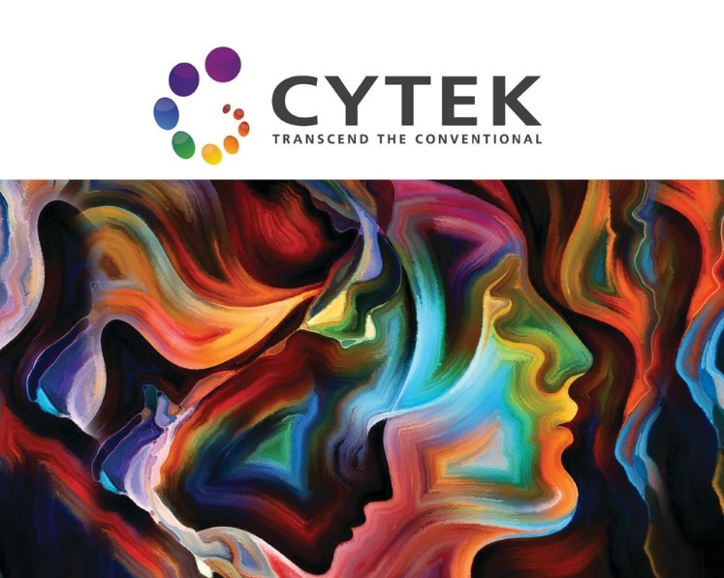Inscription pour la présentation du Trieur AURORA CS

Nom

Prénom

Unité /Equipe

Sera présent(e) le 4 juillet à 14.00 à l’IRCL

Apres midi

Merci de renvoyer votre inscription à Emilie.floquet@univ-lille.fr